Adatvédelem karácsonykor is: 5 tipp a tudatos közösségimédia-használathoz
A karácsonyfa előtt pózoló család, unboxing videók és csúnya pulcsiba öltöztetett gyerekek: a karácsonyhoz közeledve nem csak az üzleteket lepik el a karácsonyfák, ajándékok és a vidám kiegészítők, hanem a közösségimédia-felületeinket is. Természetes, hogy a legszebb pillanatainkat szeretnénk másokkal is megosztani, az óvatlan posztolás azonban számos veszélyt rejthet. A tudatos tartalommegosztáshoz Koren Balázs, a Yettel ProSuli programjának szakmai vezetője ad tanácsokat.
A Yettel friss, országos reprezentatív kutatásából[1] kiderült, hogy szinte minden 18-69 év közötti magyar használ valamilyen közösségimédia-alkalmazást, és kétharmaduk az ünnepek alatt sem változtat a hétköznap megszokott szokásain. Tízből heten osztanak meg karácsonyi témájú social media tartalmakat – többségük saját Facebook-profilján –, és a posztolók csaknem fele (48%) az ünnep előtti napokban teszi ezeket közzé. Szenteste posztolnak a legkevesebben (31%), de tízből négyen december 25-én és 26-án is aktívak. A közösségimédia-felületeket használók kétharmada egyetért azzal, hogy akár veszélyeket is rejthet magában, ha túl sok tartalmat osztanak meg az ünnepek kapcsán. A Yettel szakértője most konkrét tanácsokkal segít abban, hogyan posztoljunk tudatosan.
1. Ellenőrizzük, hogy kik láthatják a tartalmainkat
Alapvetés, hogy „ami egyszer az internetre felkerül, az ott is marad”. Ezt bármilyen személyes információ közzététele során fontos szem előtt tartani, és eldönteni, hogy kivel osztunk meg pillanatokat a hétköznapjainkból. A social media felületeken lehetőség van beállítani, hogy ki láthatja a megosztott tartalmainkat. Platformtól függően akár teljesen privát is lehet a profilunk, illetve akár specifikus listákat is létrehozhatunk a családunknak, barátainknak, és az egyes tartalmak esetében eldönthetjük, hogy azt ki láthatja. Ezeket a beállításokat érdemes minden applikáció felületén külön ellenőrizni.
2. Mindig kérjünk engedélyt a képen szereplőktől
Apa, anya, gyerekek, nagyszülők – ismerős a sokszereplős családi portré a neten? Nem mindenki örül, ha az internetre kikerül egy róla készült fotó, ezért ha közös fotót osztunk meg bármilyen felületen, mindig kérjünk engedélyt a képen szereplőktől. Ez a gyerekekre is vonatkozik: a szülők, rokonok sokszor meghozzák ezt a döntést a gyerekek helyett, ami aztán évek múltán kellemetlen helyzeteket okozhat. Ha más gyermekéről van szó, mindenképp kérjük ki a szülők engedélyét. Ez nem csak egy szimpla gesztus, hanem az illető személyiségi jogait is védi – hiszen mi sem biztos, hogy örülünk neki, ha a munkatársaink vagy ismeretlenek látják a meghitt ünnepi pillanatainkat.
„Ráadásul a digitális fotók rengeteg ún. metaadatot tárolnak, például hogy milyen készülékkel vagy hogy pontosan hol készült. Egy ilyen fotó publikálásával tehát nemcsak azt árulhatom el, hogy én hol vagyok vagy voltam éppen, hanem a képen szereplők tartózkodási helyét is. A közösségi oldalak többsége a metaadatokat eltávolítja, de ez nem jelenti, hogy vakon lehet posztolni, és érdemes átgondolni, hogy például megadjuk-e, hol készült a fotó.” – hívja fel a figyelmet Koren Balázs.
3. Kiskorúakról ha lehet, ne töltsünk fel képet
Míg a felnőttektől könnyen kérhetünk engedélyt egy-egy tartalom közzétételére, addig a gyerekek nincsenek ebben a döntési helyzetben, pedig ők lehetnek a leginkább veszélyben, nem csak a személyes adatok nyilvánosságra kerülése miatt, de egy kép vagy videó akár későbbi piszkálódásnak is táptalaja lehet.
„Mindenkinél más-más a szokás karácsonykor, például vannak, akik kiöltöznek, vannak, akik nem. A gyerekek ezt hamar felismerik, és egy ilyen jelentéktelennek tűnő különbség miatt is elindulhat a csúfolódás. Egy másik kérdés lehet még, hogy ki milyen ajándékot kapott. Nem csak a mi gyerekünket, de másét is védhetjük a piszkálódástól azzal, ha ezek az információk nem kerülnek ki a közösségi médiába” – mondta el a szakértő, aki pedagógusként és családapaként is rálát a gyerekek médiahasználati szokásaira.
Amennyiben mégis szeretnénk valamilyen örömteli közös pillanatot közzétenni, mindenképp csak a családi és a közeli barátainkat tartalmazó csoportokkal osszuk meg azt, de az is jó megoldás lehet, ha a gyerekeket úgy fotózzuk, hogy az arcuk nem látszódik teljesen a képen.
4. Figyeljünk a részletekre
Az otthonunkban készült tartalmakra érdemes úgy tekinteni, mintha beengednénk valakit a lakásba. Biztosan szeretnénk, ha idegenek látnák a nappalinkat, az értéktárgyainkat, vagy ha egy kerti fotóból be tudnák azonosítani, hol élünk? Egy fotó vagy videó sok részletet elárulhat az életünkről és a vagyoni helyzetünkről, éppen ezért szenteljünk fokozott figyelmet a kép hátterére is, hogy szerepel-e rajta valamilyen érték, vagy egy elkapott, kellemetlen családi pillanat, ami később akár konfliktushoz is vezethet.
5. Ne osszuk meg, hogy mikor utazunk el
Sokan utaznak el az ünnepek alatt otthonról, legyen az a vidéki rokonok meglátogatása, vagy egy külföldi kiruccanás, és a Yettel kutatása szerint a két ünnep között is vannak, akik felkerekednek: a magyarok közel fele (44%) tervez ilyenkor családlátogatást, barátokkal közös programot, valamint 9% belföldi, 3% pedig külföldi pihenést. Ilyenkor természetes, hogy a közös élményeinket, családi összejöveteleket másokkal is szeretnénk megosztani, azonban ebben az időszakban erre is érdemes fokozott figyelmet szentelni. Az persze nem feltétlenül életszerű, hogy soha ne posztoljunk ezekről az élményekről, csak utólag, de érdemes átgondolni, hogy biztosan szeretnénk-e valós időben a világ elé tárni, hogy mikor hagyjuk őrizetlenül a lakást.
És ne feledjük: a felhőtlen ünnepléshez nem árt, ha egy rövid időre félretesszük a közösségi médiát és egymásra figyelünk, a megosztást pedig a későbbiekre hagyjuk.
[1] A kutatás 1000 fő megkérdezésével zajlott 2023. október 18. és 2023. október 25 között. A minta reprezentatív a 18-69 éves magyar lakosságra nem, életkor, régió és településtípus szerint. (Impetus research)
Sajtókapcsolat:
- sajto@yettel.hu
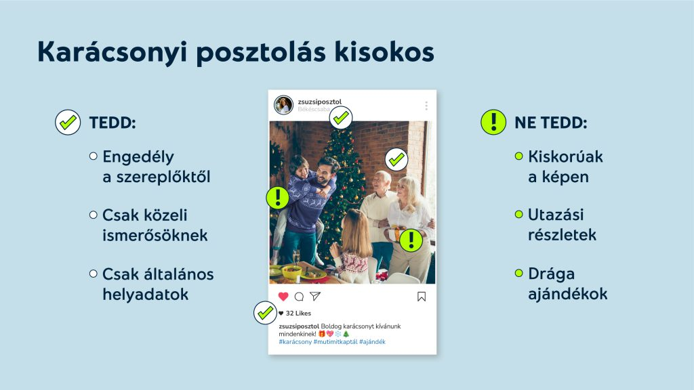 | © Yettel
Eredeti tartalom: Yettel Magyarország Zrt.
Továbbította: Helló Sajtó! Üzleti Sajtószolgálat
Ez a sajtóközlemény a következő linken érhető el:

